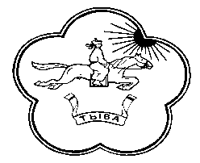

РЕСПУБЛИКА ТЫВА
АДМИНИСТРАЦИЯ ЧАА-ХОЛЬСКОГО КОЖУУНА

ТЫВА РЕСПУБЛИКА
ЧАА-ХОЛ КОЖУУН ЧАГЫРГАЗЫ

ПОСТАНОВЛЕНИЕ

«___» ______________ 2024 г. №___
с. Чаа-Холь

Об исполнении
бюджета муниципального района
«Чаа-Хольский кожуун Республики Тыва»
за 1 квартал 2024 года

В соответствии со статьей 264.2 Бюджетного кодекса Российской Федерации Администрация муниципального района «Чаа-Хольский кожуун Республики Тыва» ПОСТАНОВЛЯЕТ:

- Одобрить прилагаемый Отчет об исполнении бюджета муниципального района «Чаа-Хольский кожуун Республики Тыва» за 1 квартал 2024 года.
- Направить Отчет об исполнении бюджета муниципального района «Чаа-Хольский кожуун Республики Тыва» за 1 квартал 2024 года в Хурал представителей Чаа-Хольского кожууна Республики Тыва и Контрольно-счетную палату Чаа-Хольского кожууна Республики Тыва.

И.о. председателя администрации
Чаа-Хольского кожууна Э.М. Дыртык

ОДОБРЕН
Постановлением администрации
Чаа-Хольского кожууна Республики Тыва
от _____________2024 г. № ____

ОТЧЕТ
об исполнении бюджета муниципального района
«Чаа-Хольский кожуун Республики Тыва»
за 1 квартал 2024 года

с. Чаа-Холь

